MODELADO DIGITAL
SISTEMA DE SOFTWARE CON INTEGRACIÓN DEL ASEGURAMIENTO DE LA CALIDAD

Presentado por:
Andrés Steven Beltrán Forero

Asignatura:
NRC-93980 – Estándares y Métricas de Calidad en el Desarrollo de Software

Semana:
Semana 4

Docente:
César Alfonso Bolado Silva

Fecha de entrega:
26 de julio de 2026

1 Introducción
El aseguramiento de la calidad del software constituye un conjunto de actividades sistemáticas orientadas a garantizar que un producto informático satisfaga los requisitos funcionales y no funcionales definidos durante su desarrollo, además de cumplir con estándares de calidad, confiabilidad, seguridad y mantenibilidad. La aplicación de estas prácticas desde las primeras etapas del ciclo de vida del software permite reducir la aparición de defectos, mejorar la trazabilidad entre los requisitos y las pruebas, y asegurar que el producto final responda a las necesidades del negocio y de los usuarios.
En este trabajo se presenta el modelado digital del Sistema Web de Avances en Efectivo para Tarjetas de Crédito de miBanco, un sistema orientado a gestionar solicitudes de avances en efectivo mediante la integración con el motor transaccional ASNET. El modelo incorpora la especificación estructurada del sistema, la definición de requisitos funcionales y no funcionales, el diseño mediante diagramas UML, los criterios de aceptación, la trazabilidad entre requisitos y casos de prueba, así como los principales mecanismos de aseguramiento de la calidad aplicados durante el ciclo de vida del software.
El desarrollo del modelo toma como referencia las buenas prácticas de ingeniería de software y los lineamientos establecidos en las normas ISO/IEC 25010 e ISO/IEC 12207, con el propósito de demostrar cómo el aseguramiento de la calidad debe integrarse desde la fase de análisis hasta el mantenimiento del sistema. En este contexto, el modelo incorpora controles automáticos de calidad durante todo el ciclo de vida del software, incluyendo la trazabilidad desde los requisitos hasta las pruebas, la auditoría de eventos críticos, la integración con herramientas de análisis estático como SonarQube y la validación continua de los procesos. Esta integración convierte al modelo en una propuesta orientada a la calidad desde el diseño (Quality by Design), en lugar de limitar el aseguramiento de la calidad únicamente a la etapa de pruebas. De esta manera, el documento evidencia la importancia de la verificación, la validación y el control continuo como elementos fundamentales para garantizar un software confiable, seguro, mantenible y alineado con los objetivos estratégicos de la organización.

Desarrollo

2.1 Descripción del sistema propuesto

El sistema propuesto corresponde a un Sistema Web de Avances en Efectivo para Tarjetas de Crédito de miBanco, cuyo propósito es permitir que los clientes soliciten avances en efectivo utilizando el cupo disponible de sus tarjetas de crédito de forma segura, rápida y confiable.

Para el procesamiento de las solicitudes, el sistema se integra con el motor transaccional ASNET, encargado de validar la información financiera del cliente, verificar el estado de la tarjeta, consultar el cupo disponible y autorizar o rechazar la operación de acuerdo con las reglas de negocio establecidas por la entidad financiera.

Además de atender las funcionalidades propias del negocio, el sistema incorpora mecanismos de Aseguramiento de la Calidad del Software (Software Quality Assurance - SQA) desde las primeras etapas del ciclo de vida del desarrollo. Estos mecanismos permiten garantizar la calidad del producto mediante actividades de validación de requisitos, verificación del diseño, trazabilidad entre requisitos y pruebas, auditoría de operaciones y aplicación de métricas de calidad.

Desde la perspectiva del usuario, el proceso inicia con la autenticación en el portal web, continúa con la consulta de las tarjetas de crédito disponibles y el cupo autorizado, permite realizar una simulación del avance en efectivo y finaliza con el registro de la transacción y la generación del comprobante electrónico cuando la operación es aprobada.

2.2 Objetivos del sistema

Objetivo general

Desarrollar un sistema web que permita a los clientes de miBanco realizar solicitudes de avances en efectivo mediante sus tarjetas de crédito, integrando controles de aseguramiento de la calidad que garanticen el cumplimiento de los requisitos funcionales, no funcionales y las políticas establecidas por la entidad financiera.

Objetivos específicos

Permitir la autenticación segura de los clientes mediante mecanismos de control de acceso.

Consultar las tarjetas de crédito activas asociadas al cliente.

Obtener el cupo disponible mediante la integración con el motor transaccional ASNET.

Simular el valor del avance en efectivo considerando monto, plazo e intereses.

Validar automáticamente las reglas de negocio antes de aprobar una operación.

Registrar las transacciones aprobadas y generar el comprobante electrónico correspondiente.

Mantener un historial de operaciones realizadas por el cliente.

Registrar todas las operaciones críticas en una bitácora de auditoría para garantizar la trazabilidad de los procesos.

2.3 Alcance del sistema

El sistema contempla las funcionalidades necesarias para gestionar el proceso de avances en efectivo de tarjetas de crédito desde el portal web de miBanco.

Entre las funcionalidades incluidas se encuentran:

Autenticación de usuarios.

Consulta de tarjetas de crédito activas.

Consulta del cupo disponible.

Simulación del avance.

Cálculo de intereses y cuotas.

Validación de reglas de negocio.

Integración con ASNET.

Registro de transacciones.

Generación del comprobante electrónico.

Consulta del historial de avances.

Administración de parámetros financieros.

Registro de auditoría de todas las operaciones.

No hacen parte del alcance del proyecto los procesos relacionados con:

Emisión de tarjetas de crédito.

Gestión de cobranzas.

Administración de otros productos financieros.

Procesos internos del Core Bancario diferentes al servicio de avances en efectivo.

2.4 Actores del sistema

El sistema interactúa con diferentes actores, cada uno con responsabilidades específicas dentro del proceso de negocio.

Actor | Descripción
Cliente | Solicita avances en efectivo, consulta tarjetas, revisa su historial y confirma las operaciones.
Administrador | Gestiona parámetros financieros, tasas de interés y configuraciones del sistema.
Motor ASNET | Sistema externo encargado de validar tarjetas, consultar cupos disponibles y autorizar las operaciones financieras.
Auditor | Consulta los registros de auditoría y verifica el cumplimiento de los controles definidos por la organización.

2.5 Requisitos funcionales

Los requisitos funcionales describen las funcionalidades que debe ofrecer el sistema para satisfacer las necesidades del negocio.

Código | Requisito Funcional | Prioridad
RF-01 | Permitir la autenticación segura del cliente. | Alta
RF-02 | Consultar las tarjetas de crédito activas del cliente. | Alta
RF-03 | Consultar el cupo disponible mediante integración con ASNET. | Alta
RF-04 | Permitir simular un avance indicando monto y número de cuotas. | Alta
RF-05 | Calcular automáticamente intereses y valor de las cuotas. | Alta
RF-06 | Validar que el monto solicitado no exceda el cupo disponible. | Alta
RF-07 | Confirmar la solicitud del avance. | Alta
RF-08 | Registrar la transacción aprobada. | Alta
RF-09 | Generar un comprobante electrónico de la operación. | Media
RF-10 | Permitir consultar el historial de avances realizados. | Media
RF-11 | Permitir al administrador gestionar parámetros financieros. | Media

2.6 Requisitos no funcionales

Los requisitos no funcionales establecen los atributos de calidad que deberá cumplir el sistema, tomando como referencia el modelo de calidad ISO/IEC 25010.
Código | Requisito | Característica de calidad
RNF-01 | Tiempo de respuesta menor a tres segundos para consultar el cupo disponible. | Eficiencia
RNF-02 | Disponibilidad mínima del 99,9 %. | Fiabilidad
RNF-03 | Comunicación segura mediante TLS 1.3. | Seguridad
RNF-04 | Almacenamiento seguro de contraseñas mediante algoritmos hash. | Seguridad
RNF-05 | Control de acceso basado en roles. | Seguridad
RNF-06 | Registro de eventos críticos en bitácora de auditoría. | Seguridad / Mantenibilidad
RNF-07 | Compatibilidad con Chrome, Edge y Firefox. | Compatibilidad
RNF-08 | Diseño adaptable para dispositivos móviles y computadores. | Usabilidad
RNF-09 | Garantizar la integridad de la información durante toda la transacción. | Fiabilidad
RNF-10 | Actualización de parámetros financieros sin modificar el código fuente. | Mantenibilidad
RF-12 | Registrar todas las acciones críticas en una bitácora de auditoría. | Alta

2.7 Reglas de negocio

Las reglas de negocio garantizan que todas las operaciones financieras se ejecuten de acuerdo con las políticas definidas por la entidad bancaria.

El cliente únicamente podrá solicitar avances sobre tarjetas activas.

El monto solicitado no podrá superar el cupo disponible.

El monto mínimo permitido para un avance será de $100.000 COP.

El monto máximo corresponderá al cupo autorizado por ASNET.

La tasa de interés aplicada será la vigente al momento de realizar la operación.

Cada avance deberá generar un comprobante único.

Todas las operaciones deberán registrarse en la bitácora de auditoría.

2.8 Criterios de aceptación

Cada requisito funcional posee criterios de aceptación que permiten verificar objetivamente su cumplimiento.

Algunos ejemplos son:

El sistema permitirá el acceso únicamente cuando el cliente ingrese credenciales válidas.

El cupo mostrado deberá coincidir con el valor retornado por ASNET.

Si el monto solicitado supera el cupo disponible, el sistema rechazará la operación indicando el motivo correspondiente.

Una vez aprobada la solicitud, el sistema registrará la transacción y generará automáticamente el comprobante electrónico.

El historial deberá mostrar todas las operaciones realizadas por el cliente con su estado actualizado.

2.9 Validación de requisitos

Antes del inicio del desarrollo se realizarán actividades de validación para asegurar que los requisitos representan correctamente las necesidades del negocio.

Estas actividades incluyen:

Revisión de requisitos con el área de negocio.

Validación de reglas financieras con especialistas de ASNET.

Revisión de requisitos de seguridad por parte del arquitecto de software.

Validación funcional con usuarios finales.

Aprobación formal por parte del comité del proyecto.

2.10 Estructura del modelo UML

El modelo UML desarrollado permite representar tanto el comportamiento como la estructura del sistema.

El Diagrama de Casos de Uso identifica las funcionalidades disponibles para cada actor y muestra la interacción entre el cliente, el administrador, el auditor y el sistema externo ASNET.

El Diagrama de Clases Conceptual representa las principales entidades del negocio, tales como Cliente, Tarjeta de Crédito, Solicitud de Avance, Transacción, Comprobante, Auditoría y Motor ASNET, así como sus relaciones y responsabilidades dentro del sistema.

Ambos diagramas facilitan la comprensión de la arquitectura funcional del sistema y sirven como base para las fases posteriores de diseño e implementación.

2.11 Justificación de las decisiones de diseño

El diseño del sistema se fundamenta en principios de alta cohesión y bajo acoplamiento, permitiendo separar claramente las responsabilidades entre los componentes del negocio y los servicios de integración.

La incorporación del componente Motor ASNET como sistema externo evita que la lógica financiera dependa del portal web, mientras que la clase Auditoría garantiza la trazabilidad de todas las operaciones realizadas. Esta organización facilita el mantenimiento, la escalabilidad y la incorporación de nuevos servicios sin afectar el funcionamiento general del sistema.

2.12 Integración del aseguramiento de la calidad

El aseguramiento de la calidad se incorpora durante todas las fases del ciclo de vida del software.

Las principales actividades implementadas son:

Validación de requisitos funcionales y no funcionales.

Revisión técnica del modelo UML.

Revisión de código fuente.

Pruebas unitarias.

Pruebas de integración con ASNET.

Pruebas funcionales.

Pruebas de aceptación con usuarios.

Registro de auditoría.

Seguimiento mediante métricas de calidad.

Gestión de defectos y mejora continua.

2.13 Trazabilidad entre requisitos y casos de prueba

Con el fin de garantizar la cobertura de los requisitos definidos, cada requisito funcional se relaciona con uno o varios casos de uso y sus respectivos casos de prueba.

Esta matriz de trazabilidad permite verificar que cada funcionalidad implementada pueda ser validada durante las pruebas, facilitando el seguimiento del proyecto y reduciendo el riesgo de omitir requisitos durante el desarrollo.

2.14 Puntos de control de calidad

Durante el desarrollo del sistema se establecen puntos de control que permiten verificar el cumplimiento de los estándares de calidad en cada fase del ciclo de vida.
Fase | Punto de control | Evidencia
Requisitos | Revisión y aprobación de requisitos | Acta de aprobación
Análisis | Validación del modelo de negocio | Documento funcional
Diseño | Revisión del modelo UML | Acta técnica
Desarrollo | Revisión de código | Pull Request aprobado
Desarrollo | Análisis estático | Reporte SonarQube
Desarrollo | Cobertura de pruebas unitarias | Reporte de cobertura
Integración | Validación con ASNET | Evidencias de integración
Pruebas | Pruebas funcionales y de aceptación | Informe QA
Producción | Validación posterior al despliegue | Lista de verificación
Mantenimiento | Gestión de incidencias y mejora continua | Registro de incidentes
RF-12 | Registrar todas las acciones críticas en una bitácora de auditoría. | Alta

Planeación
3.1 Objetivo de la planeación
La planeación del presente trabajo tuvo como propósito definir las actividades, procedimientos, herramientas y técnicas necesarias para elaborar el modelado digital del Sistema Web de Avances en Efectivo para Tarjetas de Crédito de miBanco, garantizando que el desarrollo del modelo incorporara prácticas de aseguramiento de la calidad desde las primeras etapas del ciclo de vida del software.
La planeación permitió establecer una metodología organizada para la construcción del modelo, facilitando la identificación de los requisitos del sistema, la elaboración de los diagramas UML, la definición de criterios de aceptación y la incorporación de mecanismos de verificación, validación y control de calidad que aseguran la consistencia del diseño propuesto.
3.2 Procedimiento seguido
Para el desarrollo del modelo se estableció una secuencia de actividades que permitió construir de forma progresiva la especificación del sistema, manteniendo la trazabilidad entre los requisitos, el diseño y las actividades de aseguramiento de la calidad.
Paso 1. Análisis del escenario
Inicialmente se analizó el proceso de negocio correspondiente a los avances en efectivo para tarjetas de crédito de miBanco. En esta etapa se identificaron las necesidades del negocio, los actores involucrados, el flujo principal de la operación y la interacción del sistema con el motor transaccional ASNET.
Como resultado de este análisis se definió el alcance del sistema y se identificaron las funcionalidades que serían modeladas.
Paso 2. Identificación de requisitos
Con base en el análisis realizado, se definieron los requisitos funcionales y no funcionales que debía cumplir el sistema.
Los requisitos funcionales describen las funcionalidades necesarias para atender el proceso de negocio, mientras que los requisitos no funcionales establecen los atributos de calidad relacionados con seguridad, rendimiento, disponibilidad, mantenibilidad, compatibilidad y usabilidad.
Durante esta etapa también se documentaron las principales reglas de negocio que regulan la autorización de los avances en efectivo.
Paso 3. Diseño del modelo UML
Una vez definidos los requisitos, se procedió a elaborar el modelo UML del sistema.
Se diseñaron los diagramas necesarios para representar tanto el comportamiento como la estructura del sistema, permitiendo visualizar las relaciones entre los actores, los procesos y las entidades principales del negocio.
Los diagramas desarrollados incluyen:
- Diagrama de Casos de Uso.
- Diagrama de Clases Conceptual.
- Diagrama del flujo principal del proceso.
- Diagrama de integración con ASNET.
- Diagrama del ciclo de aseguramiento de la calidad.
- Diagrama de trazabilidad.
Paso 4. Definición de criterios de aceptación
Posteriormente se establecieron criterios de aceptación para cada uno de los requisitos funcionales definidos.
Estos criterios permiten verificar objetivamente el cumplimiento de las funcionalidades implementadas y sirven como base para la elaboración de los casos de prueba durante las actividades de validación del sistema.
Paso 5. Construcción de la matriz de trazabilidad
Con el propósito de garantizar la cobertura de todos los requisitos, se elaboró una matriz de trazabilidad que relaciona cada requisito funcional con su correspondiente caso de uso, caso de prueba y criterio de aceptación.
Esta actividad facilita el seguimiento del proyecto y asegura que cada funcionalidad definida pueda verificarse durante las pruebas del sistema.
Paso 6. Integración del aseguramiento de la calidad
Finalmente, se incorporaron mecanismos de aseguramiento de la calidad en todas las etapas del modelo.
Se definieron actividades de revisión, verificación, validación, auditoría y control de calidad que permiten minimizar el riesgo de defectos y asegurar que el sistema satisfaga las necesidades del negocio antes de su puesta en producción.
3.3 Herramientas utilizadas
Para la elaboración del modelo se utilizaron diferentes herramientas que facilitaron la documentación, representación gráfica y organización del proyecto.
Herramienta | Propósito
Draw.io | Elaboración de los diagramas UML del sistema.
Microsoft Word | Elaboración y organización del documento técnico.
UML 2.5 | Lenguaje de modelado para representar la estructura y comportamiento del sistema.
ISO/IEC 25010 | Referencia para la definición de los atributos de calidad del software.
ISO/IEC 12207 | Referencia para los procesos del ciclo de vida del software.

3.4 Técnicas empleadas
Durante el desarrollo del trabajo se aplicaron diversas técnicas propias de la ingeniería de software para garantizar la calidad del modelo elaborado.
Las principales técnicas utilizadas fueron:
- Levantamiento y análisis de requisitos.
- Identificación de reglas de negocio.
- Modelado UML.
- Definición de criterios de aceptación.
- Trazabilidad entre requisitos y pruebas.
- Verificación documental.
- Validación funcional.
- Revisión técnica del diseño.
- Identificación de riesgos.
- Gestión de defectos.
- Aplicación de buenas prácticas de aseguramiento de la calidad.
Estas técnicas permitieron construir un modelo consistente, verificable y alineado con las necesidades planteadas para el sistema.
3.5 Instrumentos utilizados
Como apoyo al proceso de planeación y documentación se utilizaron los siguientes instrumentos:
- Especificación de requisitos funcionales y no funcionales.
- Matriz de trazabilidad.
- Casos de prueba.
- Diagramas UML.
- Tablas de reglas de negocio.
- Criterios de aceptación.
- Matriz de puntos de control de calidad.
- Registro de actividades de verificación y validación.
Estos instrumentos facilitaron la organización de la información y permitieron mantener la relación entre las diferentes fases del proyecto.
3.6 Integración del aseguramiento de la calidad durante la planeación
La planeación del proyecto contempló la incorporación del aseguramiento de la calidad desde el inicio del desarrollo, estableciendo actividades específicas para cada fase del ciclo de vida del software.
Etapa | Actividad de aseguramiento de la calidad
Requisitos | Validación de requisitos funcionales y no funcionales.
Análisis | Revisión técnica de las especificaciones del sistema.
Diseño | Revisión de los diagramas UML y validación de la arquitectura propuesta.
Desarrollo | Revisión de código, análisis estático y pruebas unitarias.
Integración | Validación de la comunicación con ASNET.
Pruebas | Ejecución de pruebas funcionales, integración y aceptación.
Implementación | Validación del despliegue y verificación del funcionamiento inicial.
Mantenimiento | Gestión de incidencias, seguimiento de métricas y mejora continua.

La incorporación de estas actividades desde la etapa de planeación permitió garantizar que el modelo desarrollado no solo describiera el funcionamiento del sistema, sino que también integrara mecanismos de control orientados a asegurar la calidad del producto durante todo su ciclo de vida.
3.7 Resultado de la planeación
Como resultado de la planeación fue posible construir un modelo estructurado que integra los requisitos del negocio, el diseño UML y las actividades de aseguramiento de la calidad en un único documento.
La metodología seguida permitió mantener la coherencia entre los objetivos del sistema, los procesos de negocio y los mecanismos de control de calidad, asegurando que cada requisito pudiera ser verificado y validado mediante criterios de aceptación, casos de prueba y actividades de seguimiento. De esta forma, el modelo obtenido constituye una base sólida para el desarrollo e implementación del sistema, reduciendo riesgos y favoreciendo la entrega de un producto de software confiable, seguro y alineado con las necesidades de miBanco.

Modelado

En esta sección se presenta el modelado digital del Sistema Web de Avances en Efectivo para Tarjetas de Crédito de miBanco, elaborado utilizando UML como lenguaje de modelado. Los diagramas representan la estructura y el comportamiento del sistema, permitiendo visualizar la interacción entre los actores, las entidades del negocio y los procesos involucrados.

El modelado constituye la base para comprender el funcionamiento del sistema antes de su implementación, facilitando la validación de los requisitos y la incorporación de actividades de aseguramiento de la calidad.

4.1 Diagrama de Casos de Uso

El diagrama de casos de uso representa las funcionalidades principales ofrecidas por el sistema y muestra la interacción entre los actores externos y el sistema.

Los actores identificados son:

Cliente

Administrador

Auditor

Motor ASNET

Los principales casos de uso son:

Iniciar sesión.

Consultar tarjetas.

Consultar cupo disponible.

Simular avance.

Solicitar avance.

Validar solicitud con ASNET.

Calcular intereses.

Registrar transacción.

Generar comprobante.

Consultar historial.

Administrar tasas.

Consultar auditoría.

Figura 1. Diagrama de Casos de Uso
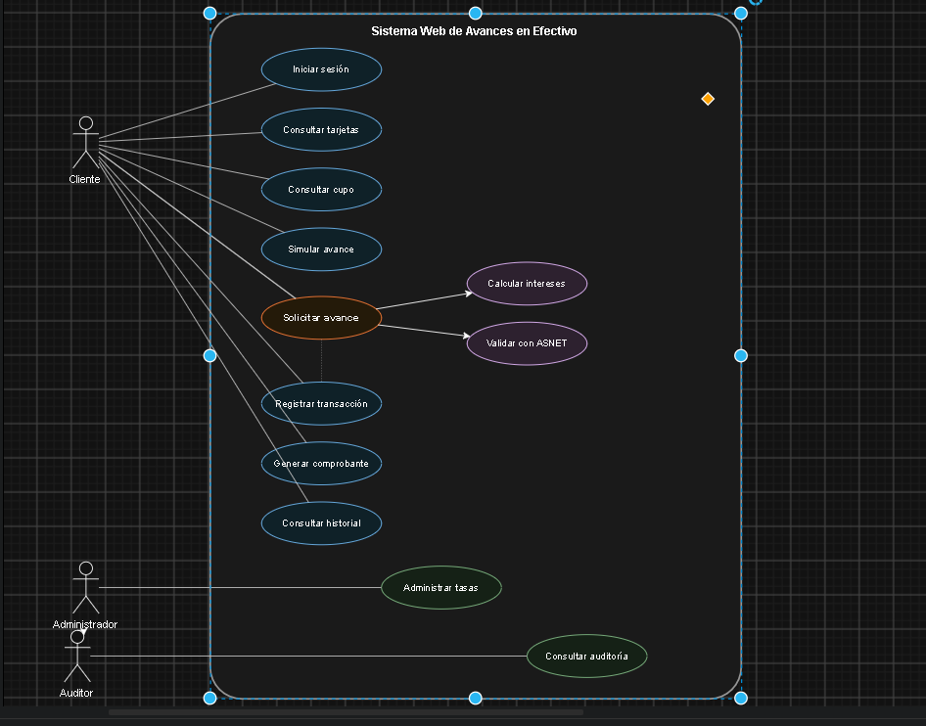
4.2 Especificación del Caso de Uso Principal
Caso de Uso CU-06 – Solicitar Avance
Objetivo
Permitir que un cliente solicite un avance en efectivo utilizando el cupo disponible de su tarjeta de crédito.
Actor principal
Cliente.
Actores secundarios
Motor ASNET.
Precondiciones
Cliente autenticado.
Tarjeta activa.
Cupo disponible.
Flujo principal
El cliente selecciona la tarjeta.
El sistema consulta el cupo disponible.
El cliente ingresa el monto solicitado.
El sistema calcula intereses y cuotas.
Se envía la solicitud al motor ASNET.
ASNET valida la operación.
Se registra la transacción.
Se genera el comprobante electrónico.
Flujo alternativo
Si el motor ASNET rechaza la operación por falta de cupo o por una regla de negocio, el sistema informa el motivo al cliente y finaliza el proceso sin registrar la transacción.
Postcondiciones
Transacción registrada.
Auditoría generada.
Comprobante emitido.
4.3 Diagrama de Clases Conceptual
El diagrama de clases representa las entidades principales del sistema y las relaciones existentes entre ellas.
Las clases identificadas son:
Cliente
TarjetaCredito

SolicitudAvance

Transaccion

Comprobante

MotorASNETAuditoria

Administrador

Las relaciones muestran que un cliente puede poseer varias tarjetas de crédito, una solicitud de avance genera una transacción y cada transacción produce un comprobante electrónico, mientras que todas las operaciones son registradas por el componente de auditoría.

Figura 2. Diagrama de Clases Conceptual

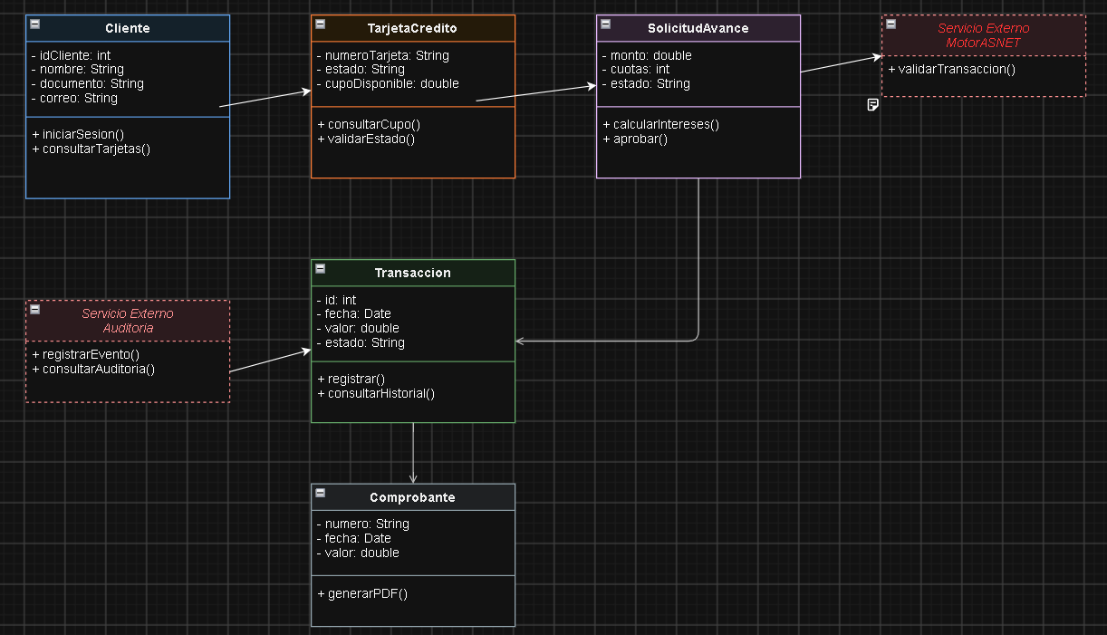

4.4 Diagrama del Flujo Principal del Proceso

El siguiente diagrama representa el flujo operativo de un avance en efectivo desde la autenticación del cliente hasta el registro de la operación.

El proceso contempla las siguientes actividades:

Inicio de sesión.

Selección de tarjeta.

Consulta del cupo disponible.

Simulación del avance.

Validación con ASNET.

Confirmación de la solicitud.

Registro de la transacción.

Generación del comprobante.

Registro de auditoría.

Figura 3. Flujo del proceso de avance en efectivo

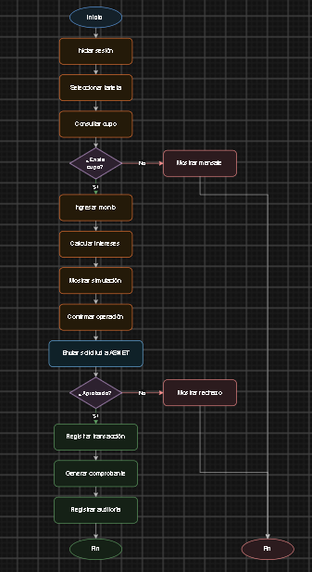

4.5 Diagrama de Integración con ASNET

Este diagrama representa la comunicación entre el portal web y el motor transaccional ASNET.

Durante el proceso se realizan las siguientes operaciones:

Validación de la tarjeta.

Consulta del cupo disponible.

Verificación del estado de la tarjeta.

Autorización o rechazo de la solicitud.

Registro de la operación.

La integración garantiza que las decisiones financieras sean tomadas utilizando la información oficial del sistema transaccional del banco.

Figura 4. Integración con ASNET

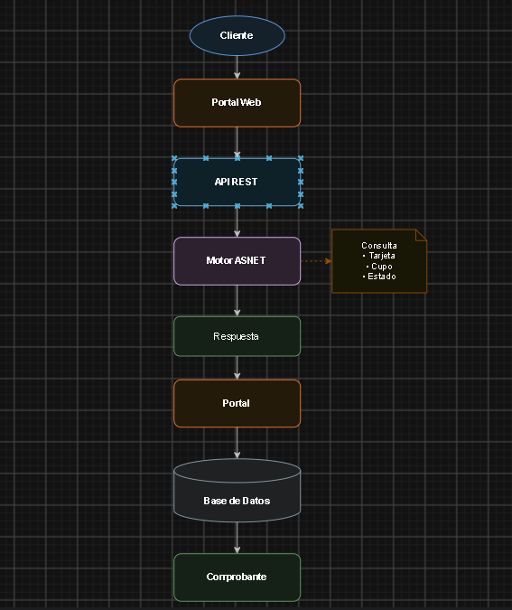

4.6 Diagrama del Ciclo de Aseguramiento de la Calidad

Este diagrama representa la incorporación del aseguramiento de la calidad durante todas las fases del ciclo de vida del software.

Las actividades consideradas son:

Validación de requisitos.

Verificación del diseño.

Revisión del modelo UML.

Revisión de código.

Pruebas unitarias.

Pruebas de integración.

Pruebas de aceptación.

Implementación.

Gestión de defectos.

Mejora continua.

Este modelo permite garantizar que el producto sea evaluado continuamente antes de su puesta en producción.

Figura 5. Ciclo de Aseguramiento de la Calidad

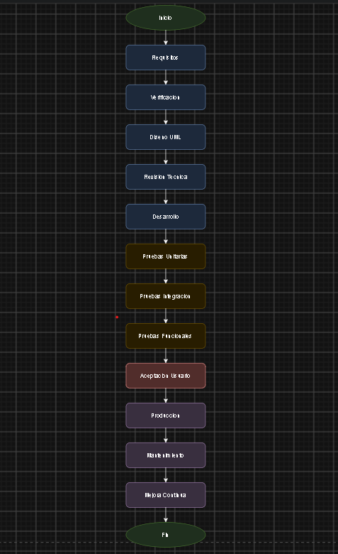

4.7 Diagrama de Trazabilidad

La trazabilidad permite establecer la relación entre los requisitos del sistema y las actividades de verificación y validación.

La secuencia definida es:

Requisitos, Casos de Uso, Diseño UML, Implementación, Pruebas Unitarias, Pruebas de Integración, Pruebas de Aceptación y finalmente Producción

Este diagrama facilita el seguimiento del cumplimiento de los requisitos durante todas las fases del proyecto.

Figura 6. Diagrama de Trazabilidad

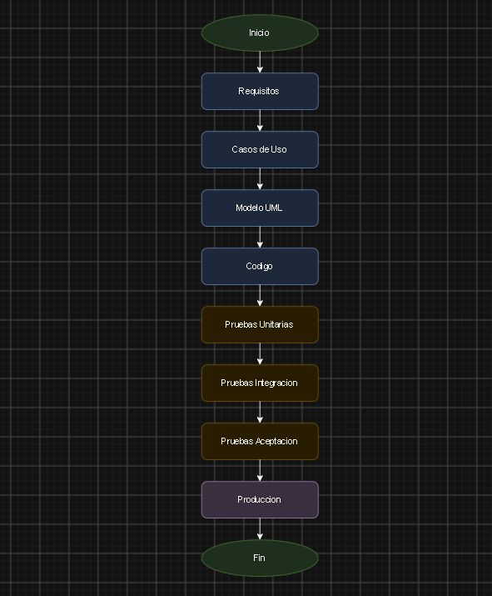

Conclusiones

El desarrollo del modelado digital permitió representar de manera estructurada el funcionamiento del Sistema Web de Avances en Efectivo para Tarjetas de Crédito de miBanco, facilitando la comprensión de los procesos de negocio, la interacción entre los actores y la relación existente entre los diferentes componentes del sistema. La utilización de diagramas UML contribuyó a visualizar la solución antes de su implementación, disminuyendo la posibilidad de inconsistencias durante las etapas posteriores del desarrollo.
La incorporación del Aseguramiento de la Calidad del Software (SQA) desde las fases iniciales del proyecto permitió integrar actividades de validación de requisitos, verificación del diseño, definición de criterios de aceptación, trazabilidad y puntos de control de calidad. Estas prácticas fortalecen la confiabilidad del sistema y facilitan la detección temprana de posibles defectos, reduciendo riesgos durante el desarrollo y la puesta en producción.
La definición de requisitos funcionales y no funcionales, junto con las reglas de negocio y la matriz de trazabilidad, permitió establecer una relación clara entre las necesidades del negocio, el diseño del sistema y los procesos de validación. Esto garantiza que cada funcionalidad pueda ser verificada mediante casos de prueba, asegurando que el producto final responda a los objetivos planteados y a las expectativas de los usuarios.
La aplicación de estándares y buenas prácticas de ingeniería de software, como ISO/IEC 25010 e ISO/IEC 12207, proporcionó un marco de referencia para orientar el desarrollo del modelo hacia atributos de calidad como la seguridad, la mantenibilidad, la fiabilidad y la eficiencia. Su incorporación demuestra la importancia de adoptar procesos estructurados que permitan desarrollar soluciones de software con mayor calidad y alineadas con las necesidades organizacionales.
La elaboración de este modelado permitió evidenciar que la calidad del software no depende únicamente de las pruebas realizadas al finalizar el desarrollo, sino que debe integrarse de forma continua durante todo el ciclo de vida del proyecto. La combinación de requisitos claramente definidos, modelos UML, criterios de aceptación, actividades de verificación y validación, así como mecanismos de auditoría y seguimiento, constituye una estrategia que favorece la construcción de sistemas más confiables, mantenibles y orientados a satisfacer las necesidades del negocio y de sus usuarios.

Referencias
International Organization for Standardization. (2011). ISO/IEC 25010:2011 Systems and software engineering—Systems and software Quality Requirements and Evaluation (SQuaRE)—System and software quality models. ISO.
International Organization for Standardization. (2017). ISO/IEC/IEEE 12207:2017 Systems and software engineering—Software life cycle processes. ISO.
Pressman, R. S., & Maxim, B. R. (2020). Ingeniería del software: Un enfoque práctico (9.ª ed.). McGraw-Hill Education.
Sommerville, I. (2016). Ingeniería de software (10.ª ed.). Pearson Educación.
Universidad Minuto de Dios. (2026). Recursos de aprendizaje. Semana 4: Estándares y métricas de calidad en el desarrollo de software. Aula Virtual UNIMINUTO.
Object Management Group. (2017). OMG Unified Modeling Language (OMG UML), Version 2.5.1. https://www.omg.org/spec/UML/2.5.1/
JGraph Ltd. (2026). draw.io. https://www.drawio.com/

